Tööleht “Miks ja kuidas kaitsta imetajat?”
Sel korral on külas lendorava ekspert Liisa Rennel Keskkonnaametist. Tunnis räägime kui palju on Eestis imetajaid ja kui paljud neist vajavad kaitset. Uurime, mis neid ohustab ja millised on erinevad viisid nende kaitseks ning millist rolli mängivad siinjuures seire ja uuringud.

Kasuta töölehte nii:
- enne otseülekannet pane kirja, kes on pildil;
- otseülekande ajal küsi esinejalt küsimusi;
- pärast otseülekannet lahenda ülesanded.

ENNE OTSEÜLEKANNET
Vaata erinevate imetajate pilte ja vali loetelust, mis loomaga on tegu ning millisesse seltsi ta kuulub.

LOOM: VEELENDLANE, LENDORAV, SIIL, HALLHÜLJES, METSKITS
SELTS: NÄRILISED, PUTUKTOIDULISED, KÄSITIIVALISED, KISKJALISED, SÕRALISED
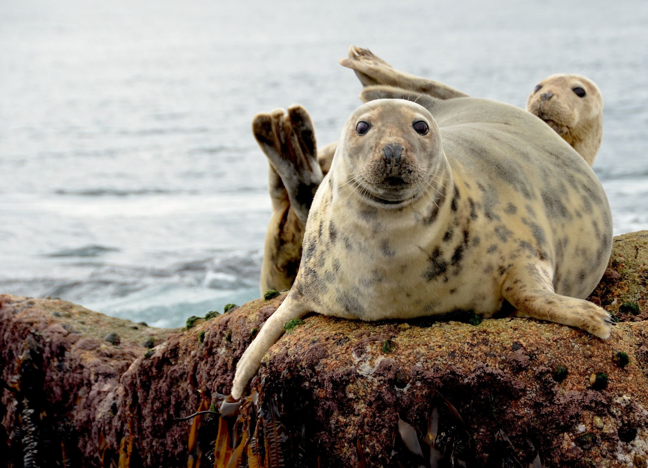
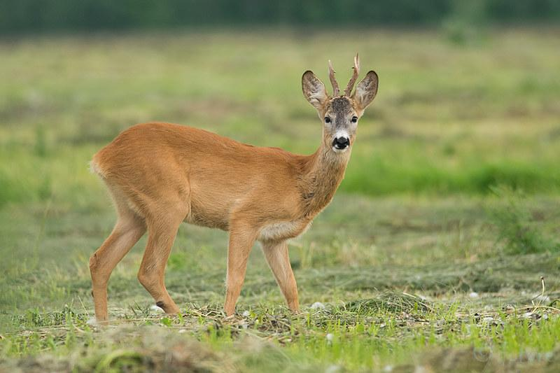
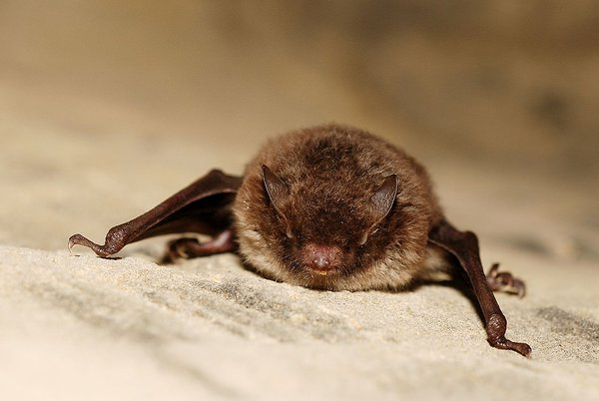

Loom ………………………….. Loom ……………………….. Loom …………………………
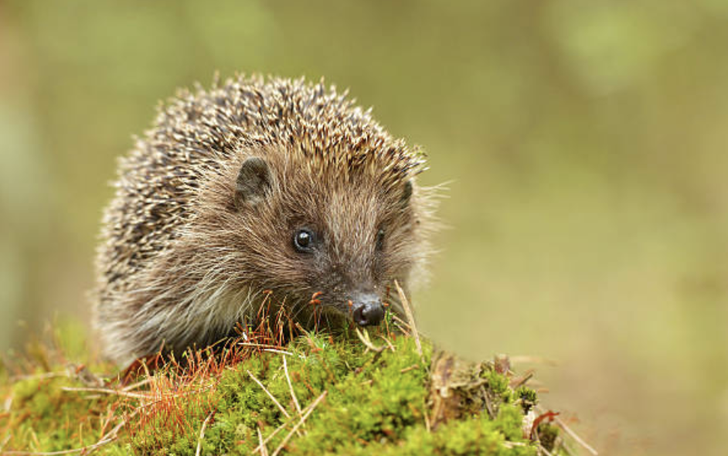
Selts …………………………… Selts ………………………… Selts …………………………

Loom …………………………… Loom ………………………………
Selts ……………………………. Selts ………………………………..

OTSEÜLEKANDE AJAL KÜSI KÜSIMUSI

Et saada vastuseid enda jaoks olulistele küsimustele, saad otseülekande ajal esinejale küsimusi esitada.
Selleks ütle oma küsimus õpetajale, kes selle esinejale edastab.

PÄRAST OTSEÜLEKANNET LAHENDA ÜLESANDED
1) Kirjuta looma juurde teda ohustav tegur ja viis, kuidas liiki kaitsta. Ühele liigile võib sobida ka mitu ohustavat tegurit või kaitsmise viisi. Ohustavad tegurid ja kaitsmise viisid on sulle ette antud. Ülesande lahendamisel võid kasutada interneti abi.

Ohustavad tegurid: keskkonnareostus, elupaikade hävitamine, konkureeriva võõrliigi (mink e ameerika naarits) levik, üleküttimine, häirimine talvitumise ajal

Kaitsmise viisid: küttimise reguleerimine, elupaikade kaitse alla võtmine, inimeste teadlikkuse tõstmine, saastavate tegevuste reguleerimine, võõrliigi väljapüük
Liik | Mis seda liiki ohustab? | Kuidas seda liiki kaitsta?
ilves
lendorav
nahkhiir
euroopa naarits
hallhüljes

2) Mõelge koos pinginaabriga, kuidas teie saaksite oma igapäevaelus imetajate kaitsesse panustada. Pange kirja 2-3 mõtet.
……………………………………………………………………………………………………………………………………………………………………………………………………………………………………………………
……………………………………………………………………………………………………………………………………………………………………………………………………………………………………………………

